Junior Ranger auf der Lombachalp

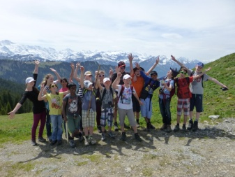

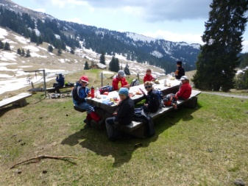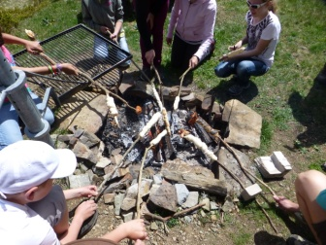

Programm Junior Ranger Lombachalp 2016

Datum | Thema
Mittwochnachmittag, 20.1.2016, 13.30 bis 17.30 Uhr | Startanlass
Mittwochnachmittag, 02.3.2016, 13.30 bis 17.30 Uhr | Winterexkursion:  Tiere im Winter
Mittwochnachmittag, 06.4.2016, 13.30 bis 17.30 Uhr | Arbeitseinsatz
Samstagmorgen, 30.4.2016, Zeit wird noch bekannt gegeben | Birkhahnbalz
Mittwochnachmittag, 27.5.2016, 13.30 bis 17.30 Uhr | Frühlingserwachen: Exkursion
Mittwochnachmittag, 15.6.2016, 13.30 bis 17.30 Uhr | Wildkräuter- Risotto
Mittwochnachmittag, 17.8.2016, 13.30 bis 17.30 Uhr | Wildtiere
Mittwochnachmittag, 21.9.2016, 13.30 bis 17.30 Uhr | Arbeitseinsatz
Mittwochnachmittag, 19.10.2016, 13.30 bis 17.30 Uhr | Schlussanlass

